**江苏省盱眙中等专业学校学生课桌凳询价采购项目**

**项目编号: XYZZXJ-2021-009**

**询**

**价**

**文**

**件**

**询价单位：江苏省盱眙中等专业学校**

**项目名称: 江苏省盱眙中等专业学校学生课桌凳询价采购项目**

**采购代理机构：江苏伟业房地产土地评估造价咨询有限公司**

**2021年7月**

**第一章**

**第一部分 询价采购邀请函**

受江苏省盱眙中等专业学校的委托，江苏伟业房地产土地评估造价咨询有限公司对该单位学生课桌凳询价采购项目在盱眙技师学院网站进行询价采购，现邀请合格的供应商前来参加报价。潜在供应商请关注盱眙技师学院网站（<http://www.xyzjjt.com/>）

**一、项目基本情况**

项目编号：XYZZXJ-2021-009

项目名称：江苏省盱眙中等专业学校学生课桌凳询价采购项目

采购方式：询价

预算金额：14万元，超过预算限价为无效报价。

采购需求：课桌800张，凳子1200张采购,详见第一章第二部分采购需求。

供货期：合同签订后20日内完成供货安装。

本项目不接受联合体。

## 二、供应商的资格要求：

（1）询价供应商必须符合《中华人民共和国政府采购法》第二十二条的规定；

(2) 为落实政府采购促进中小企业发展的要求:本项目为专门面向中小微企业采购的项目,供应商必须为中小微企业，不接受非中小型企业参与本项目询价。监狱企业、残疾人福利性单位视同小微企业。提供企业声明函，见示范格式。

（3）具有独立订立合同的能力（提供法人营业执照复印件或者个体工商户营业执照，加盖供应商公章）；

（4）本次项目不接受联合体供应商参加询价。

（5）询价响应供应商未被“信用中国”网（www.creditchina.gov.cn）列入失信被执行人、重大税收违法案件当事人名单，在信用服务栏目分别进行查询，询价响应供应商未被“中国政府采购网”（www.ccgp.gov.cn）列入政府采购严重违法失信行为记录名单，查询截图附在询价响应文件中，也可由询价小组现场查询。

## 三、获取采购文件

盱眙技师学院网站（<http://www.xyzjjt.com/>）免费下载。

**四、响应文件提交**

响应文件递交（可邮寄）时间：即日起至2021年7月15日11:00

地址：江苏省盱眙县行政审批局2楼51号窗口，刘珊珊，电话18252311655

特别提醒：询价响应文件通过邮寄送达的，报价人应充分考虑快递送达时间等因素，如因邮寄原因导致未收到报价表或遗失等一系列问题，采购人和采购代理机构概不负责。响应文件必须于2021年7月15日11:00前送至采购代理处，由采购代理带至开标现场。但是供应商可参与2021年7月15日14:30的现场开标。

**五、开启**

时间：2021年7月15日14:30（北京时间）

地点：盱眙技师学院综合楼206室

## 六、公告期限

自本公告发布之日起3个工作日。

七、其他补充事宜：无

## 八、凡对本次采购提出询问，请按以下方式联系。

## 1.采购人信息

名 称：　江苏省盱眙中等专业学校

地 址： 盱眙县山水大道一号技师学院

联系方式： 赵义兵13770441288

## 2.采购代理机构信息

名 称：江苏伟业房地产土地评估造价咨询有限公司

地　　址：盱眙县审批局2楼51号

联系方式：刘珊珊18252311655

## 3.项目联系方式

项目联系人：赵义兵

电　　 话：13770441288

**第二部分 采购内容及要求**

一、采购内容：

**学生课桌800张**

参数要求规格:

1、课桌规格为60cm x 40cm x 78cm(高)，

2、课桌面板为木纹桔黄色，多层缝纫机板，厚1.8cm,具有防水、耐摩擦、耐酸碱、耐炽热，强度达到摔跌无龟裂。

3、桌腿为四柱固定课桌，课桌主架为单侧双柱固定，采用>40mmx20mm方管焊接，厚度1.2mm;支架采用220x40方管，厚度1.2mm,课桌斗子钢板必须采用模具冲压一次成型45cmx 15cm,壁厚0.8mm。

4、桌面必须用国标穿心螺丝固定，螺母必须采用防退螺母。

5、钢材部分经过除油、锈、酸洗磷化，灰色喷塑漆，高温固化形成。

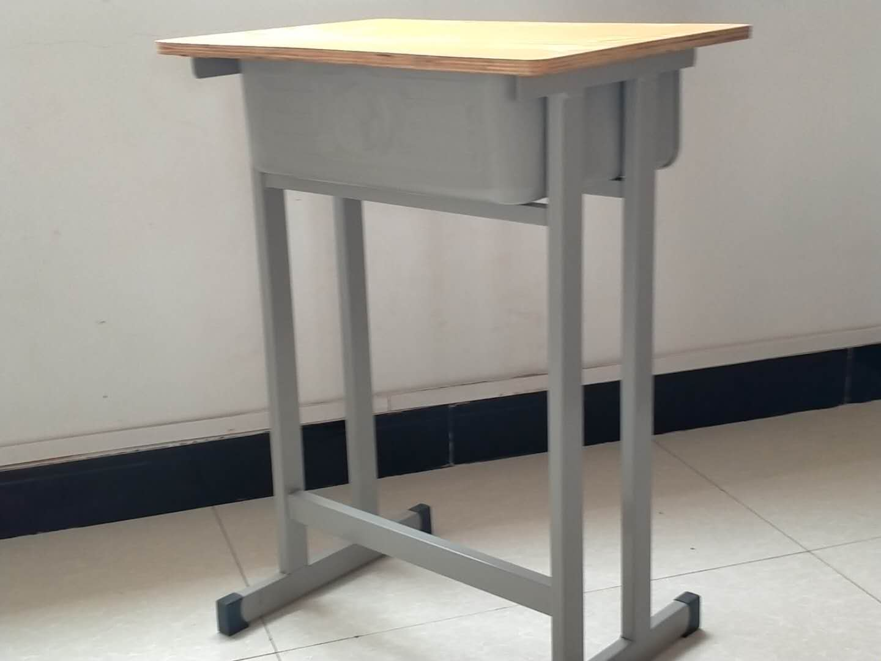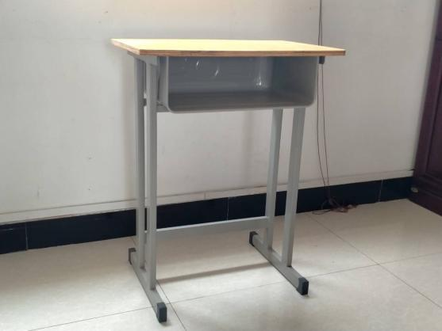

**学生凳（1200张）**

**参数要求规格:**

1. 方凳规格为34cm x 24cm x 42cm(高)。

2、凳腿采用20x40方管，厚度1.2mm,上面、下面8根横衬均用20mmx20mm方管，管壁为1.2mm。

3、凳面板为木纹桔黄色，多层缝纫机板，厚1.8cm,具有防水、耐摩擦、耐酸碱、耐炽热，强度达到摔跌无龟裂。

4、方凳凳面须加一次性冲压成型托盘，厚度0.6mm。

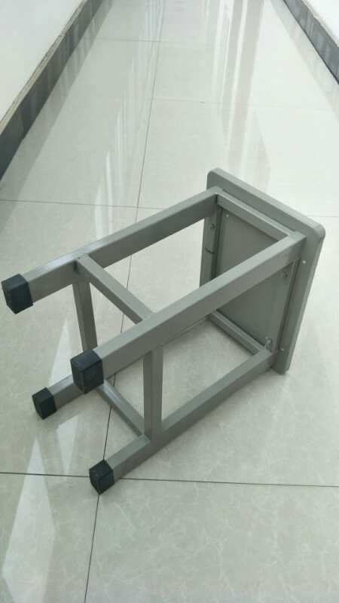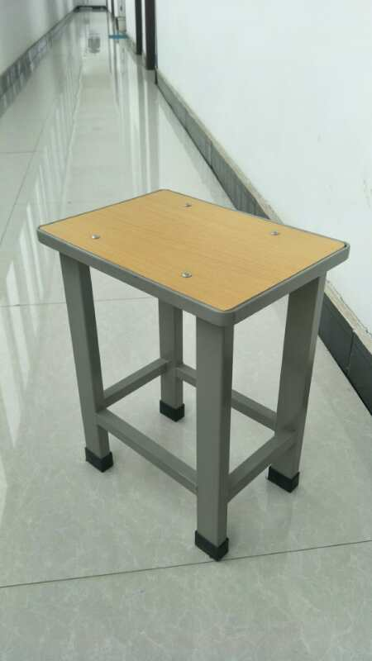

特别提醒：潜在供应商可在7月14日下午14：30-17：00至江苏省盱眙中等专业学校看样品，本次采购货物为定制商品，因潜在供应商未看样品导致的后果由供应商自行承担。看样品联系人见公告，采购人联系人。成交人供货时应多提供一套样品作为破坏性检测，采购人有权在生产期间至成交人操作间查勘原材料。

**二、报价人须知**

**1、报价要求**

（1）上述服务所有价格均应以人民币为货币单位，金额单位以元表示。

（2）本次采购采用总承包方式，因此报价供应商的报价应包括：货物、工程和服务的价格及相关税费、运输到指定地点的装运费用售后服务等其他有关的所有费用。

（3）本次项目不接受备选方案以及有选择性的报价。

（4）具体服务期限以签订合同时为准。

**2、询价报价表的澄清及特殊情况处理**

（1）任何对询价采购报价表要求进行澄清的报价供应商，均应在报价截止时间前三日以书面形式（包括邮寄、传真等）送达采购代理机构，采购代理机构对报价截止时间前三日收到的任何澄清要求将以书面形式予以答复（邮寄或传真）。（逾期递交对询价采购报价文件要求进行澄清的采购代理机构将不予收理）。

（2）报价供应商对询价采购文件有质疑的必须在上述第1条规定的时间内一次性提出

（3）在询价期间，为有助于对响应文件的审查、评价和比较，询价小组有权要求供应商对其响应文件中含义不明确、同类问题表述不一致或者有明显文字和计算错误的内容进行澄清。但并非对每个供应商都作澄清要求。

（4）接到询价小组澄清要求的供应商应派人按询价小组通知的时间和地点做出书面澄清，书面答复必须由供应商法定代表人或其委托受托人签署，并作为响应文件的补充。

（5）接到询价小组澄清要求的供应商如无法按规定做出澄清，将视为放弃该权利。

**3、服务时间及地点**

（1）供货时间：合同签订后20日内完成供货安装。

（2）交货地点：江苏省盱眙中等专业学校指定地点。

**4、响应文件的载体、签署、密封和标记**

**（1）**响应文件一式叁份（一正，二副），文件的正本与副本应分别装订成册，并标明“正本”或“副本”，不得采用活页夹等可随时拆换的方式装订，不得有零散页，但不强制胶装。响应文件提交时用档案袋密封并在密封口处加盖单位公章。

**（2）响应文件均不得涂改、行间插字或删除，如果出现上述情况应重新编制。**

（3）纸质响应文件

3.1纸质响应文件须打印并加盖询价供应商公章。

（4）纸质响应文件的密封和标记

4.1询价供应商应将纸质响应文件密封。

4.2信封封面注明项目名称、标书编号。

（5）本询价文件所表述的公章是指刻有询价供应商法定名称的印章，不包括合同、财务、税务、发票等形式的业务专用章。

**4、询价小组在初审中，对算术错误的修正原则如下：**

（1）响应文件的大写金额和小写金额不一致的，以大写金额为准；

（2）总价金额与按单价汇总金额不一致的，以单价金额计算结果为准；

（3）单价金额小数点有明显错位的，以总价为准并修改单价；

（4）若供应商不同意以上修正，该响应文件将视为无效。

**5、成交供应商确定办法**

本次项目确定成交供应商标准是根据符合采购需求、质量和服务相等且报价最低按照报价由低到高的顺序推荐成交候选人。

**6、无效响应文件条款**

6.1未按照询价文件规定要求密封、签署、盖章的；

6.2不具备询价文件中规定资质要求的；

6.3经询价，询价供应商仍不承诺满足询价文件要求的；

6.4报价超过询价文件中规定的预算金额或者最高限价的；

6.5响应文件中含有采购人不能接受的附加条件的；

6.6法律、法规和询价文件规定的其他无效情形；

6.7经查实提供虚假材料谋取成交的；

**7、废标条款**

7.1符合专业条件的供应商或者对询价文件作实质响应的供应商不足三家的；

7.2出现影响采购公正的违法、违规行为的；

7.3询价供应商的报价均超过了采购预算，采购人不能支付的；

7.4因重大变故，采购任务取消的；

7.5询价终止后，采购人应当将询价终止的理由通知所有询价报价供应商。在特殊情况下，采购人有权在向政府采购监督管理部门申请批准与两家或一家询价报价供应商继续进行询价。

**8、付款方式**

付款方式：验收合格后付90%，余10%作为质保金一年以后无质量问题付清。

**9、合同签订**

本次项目成交结果将在盱眙技师学院网进行公告，公告期限为一日，公告无疑义后一日内（节假日除外）成交供应商在接到代理机构通知后3日内领取成交通知书。领取成交通知书后15日内必须与采购人签订书面合同。

**10、费用**

**1、代理服务费600元由成交供应商领取成交通知书时缴纳给代理机构。**

**2、本项目限价14万元，响应报价超过预算限价的，视为重大偏差，作无效响应文件处理。**

**11.履约保证金。**

成交价的3%缴纳给采购人，合同签订前缴纳至采购人财务处。

**12、质疑处理**

12.1 询价供应商认为询价文件、采购过程和成交结果使自己的权益受到损害的，可以在知道或者应知其权益受到损害之日起七个工作日内，以书面形式向采购人、采购代理机构提出质疑。非书面形式、七个工作日之外以及匿名的质疑将不予受理。

12.2上述应知其权益受到损害之日是指:

（1）对询价文件提出质疑的，为收到询价文件之日或者询价公告期限届满之日起计算；

（2）对采购过程提出质疑的，为各采购程序环节结束之日起计算；

（3）对成交结果提出质疑的，为成交结果公告期限届满之日起计算。

12.3 质疑供应商是指直接参加本次询价活动的供应商，未参加询价活动的供应商或在询价活动中自身权益未受到损害的供应商所提出的质疑不予受理。

12.4 质疑供应商在法定质疑期内应当一次性提出针对同一采购环节提出质疑。

12.5 质疑函必须以参加询价供应商法定代表人（签署本人姓名或印章）或授权代表[签署本人姓名或印章，应当同时提供法定代表人授权其办理质疑事项的授权书（授权中必须载明具体权限、期限和事项）]以原件送达的方式提交，未按上述要求提交的质疑函（含传真、电子邮件等）采购人有权不予受理。

12.6 质疑函应当包括以下主要内容，并按照“谁主张、谁举证”的原则，附上相关证明材料。否则，采购人不予受理。

（1）质疑询价供应商的名称、地址、邮编、联系人及联系电话；

（2）质疑项目的名称、编号；

（3）具体、明确的质疑事项和与质疑事实相关的请求；

（4）事实依据；

（5）必要的法律依据；

（6）提起质疑的日期；

（7）质疑函应当署名:应当由法定代表人签字并加盖单位公章。

12.7 采购人收到质疑函后，将对质疑的形式和内容进行审查，如质疑函内容、格式不符合规定，采购人将告知质疑人进行补正。质疑人应当在法定质疑期限内进行补正并重新提交质疑函，拒不补正或者超过法定期限后未重新提交质疑函的，为无效质疑，采购人有权不予受理。

12.8对于内容、格式符合规定的质疑函，采购人将在七个工作日内以书面形式作出答复。

12.9 询价供应商提出书面质疑必须有理、有据，不得恶意质疑或提交虚假质疑。否则，一经查实，采购人和采购代理机构有权依有关规定，报请监管部门对该询价供应商列入失信行为或不良行为记录名单，进行相应的行政处罚。

**13.投标保证金**

**无需缴纳。**

**14、政策功能落实**

1、小微型企业

（1）供应商需按照谈判文件的要求提供相应的《企业声明函》，详见谈判文件第六章示范格式。

（2）企业标准请参照《政府采购促进中小企业发展管理办法》（财库【2020】46号）文件规定自行填写。

2、残疾人福利单位

（1）残疾人福利单位需按照谈判文件的要求提供《残疾人福利性单位声明函》，详见谈判文件第六章示范格式。

（2）残疾人福利单位标准请参照《关于促进残疾人就业政府采购政策的通知》（财库〔2017〕141号）。

3、监狱和戒毒企业

（1）监狱企业参加政府采购活动时，需提供由省级以上监狱管理局、戒毒管理局（含新疆生产建设兵团）出具的属于监狱企业的证明文件）（响应文件中上传加盖出具单位公章的电子件）。

（2）监狱企业标准请参照《关于政府采购支持监狱企业发展有关问题的通知》（财库[2014]68号）。

注：如不提供相关证明函，视作无效响应文件。监狱企业、残疾人福利性单位视同小微企业,无需重复提供。

**第三部分 合同主要条款及通用条款**

**注:以下为采购人提出成交后签订本项目合同的通用条款，询价供应商必须实质性响应，成交供应商不得提出实质性的修改，关于专用条款将由采购人与成交供应商结合本项目具体情况协商后签订。**

一、合同主要条款

1、付款方式：验收合格后付90%，余10%作为质保金一年以后无质量问题付清。

2、服务时间：合同签订后20日内完成供货安装。

3、质量要求：按照采购人指定要求。

**二、合同条款**

**1.定义**

本合同中的下列术语应解释为：

（1）“合同”系指买方与卖方签署的、合同格式中载明的买方与卖方所达成的协议，包括所有的附件、附录和构成合同的所有文件。

（2）“合同价”系指根据合同规定，卖方在正确地完全履行合同义务后买方应支付给卖方的价格。

（3）“货物”系指卖方根据合同规定必须向买方提供的一切设备、机械、仪表、备件、工具、手册和其他技术资料及其他材料。

（4）“服务”系指根据合同规定卖方承担与供货有关的辅助服务，如运输、运输过程中保险以及其它的伴随服务，其他卖方应承担的义务。

（5）“买方”系指江苏省盱眙中等专业学校

（6）“卖方”系指提供货物和服务的供应商。

**2.技术规格**

2.1卖方所提供货物的技术规格应与询价文件规定的技术规格以及所附的技术规格响应偏离表相一致。

**3.专利权**

3.1卖方应保证买方在使用该货物或其任何一部分时不受第三方提出侵犯其专利权、商标权和工业设计权的起诉。一旦出现专利侵权，卖方应负全部责任，且买方拒付全部货款

**4.包装要求**

4.1除合同另有规定外，卖方提供的全部货物均按标准保护措施进行包装。该包装应适应于远距离运输、防潮、防震、防锈和防野蛮装卸，以确保货物安全无损运抵制定现场。由于包装不善所引起的货物锈蚀、损坏和损失均由卖方承担。

**5.装运条件**

5.1根据买方指定地点，卖方负责安排运输，运输费由卖方承担。

**6.付 款**

6.1本合同以人民币付款。

6.2卖方应按照与买方签订的合同规定交货。交货后卖方向买方提供下列单据：

（1）发票；

（2）制造厂家出具的质量检验证书等；

（3）验收合格证书；

（4）使用方加盖公章证明货物交付使用合格的验收表。

6.3买方将按“合同主要条款及通用条款”规定的付款计划安排付款。

**7.伴随服务**

7.1成交人应按照国家有关规定和合同中所附的服务承诺提供服务。

7.2伴随服务的费用应含在合同价中，不单独进行支付**。**

**8.质量保证**

8.1卖方所提供货物必须符合询价文件要求并不低于国家有关标准。

8.2卖方应保证货物是全新、未使用过的，是用一流的工艺和最佳材料制造的原装合格正品，并完全符合合同规定的质量、规格和性能的要求。卖方应保证其货物在正常使用和保养条件下，在其使用寿命应具有满意的性能。货物最终验收后，在质量保证期内，卖方应对由于设计、工艺或材料缺陷而发生任何不足或故障负责，费用由卖方负担。

8.3根据法定检验机构的检验结果或者在质量保证内，如果货物的数量、质量或规格与合同不符，或证明货物是有缺陷的，包括潜在的缺陷或使用不符合要求的材料等，买方以书面形式向卖方提出本保证下的索赔。

8.4卖方在收到通知后，应在合同中所附服务承诺约定的时间内免费维修、更换有缺陷的货物或部件。

8.5如果卖方在收到通知后，在合同中所附服务承诺约定的时间内没有弥补缺陷，买方可采取必要的补救措施，但风险和费用将由卖方承担。

**9.检验**

9.1在发货前，卖方应对货物的质量、规格、性能、数量和重量等进行准确而全面的检验，并出具一份证明货物符合合同规定的证书。该证书将作为提交付款单据的一部分，但有关质量、规格、性能、数量或重量的检验不应视为最终检验。卖方检验的结果和细节应附在检验证书后面。

9.2买方将在卖方交货后叁天内组织验收，如果货物的质量和规格与合同规定相符，买方应及时填写验收表，如果货物的质量的规格与合同规定不符，或在质量保证期内发现货物是有缺陷的，包括潜在缺陷或使用不符合要求的材料，买方应报请法定检验机构进行检查，并有权凭其出具的检验报告向卖方提出索赔。

**10.索赔**

10.1买方有权根据法定检验机构出具的检验报告，向卖方提出索赔。

10.2根据合同规定的检验期和质量保证期内，如果卖方对买方提出的索赔和差异负有责任，卖方应按照买方同意的下列一种或多种方式解决索赔事宜；

（1）卖方同意退货，并用合同中规定的货币将货款退还给买方，并承担由此发生的一切损失和费用，包括利息、银行手续费、运费、保险费、检验费、仓储费、装卸费以及为保护退回货物所需的其它必要费用和由此给买方带来的一切相关损失。

（2）根据货物的低劣程度、损坏程度以及买方所遭损失的数额，卖方必须降低货物的价格。

（3）用符合合同的规定的规格、质量和性能要求的新零件、部件或设备来更换和或修补有缺陷的部分，卖方应承担一切费用和风险并负担买方所蒙受的全部直接损失费用。同时，卖方应按合同规定，对更换和修补件相应延长质量保证期。

10.3如果在买方发出索赔通知后10天内，卖方未作答复，上述索赔应视为已被卖方接受，如卖方未能在买方提出索赔通知后10天内或买方同意的更长时间内，按照本合同规定的任何一种方法解决索赔事宜，买方将采用法律手段解决索赔事宜。

1. **卖方迟交货**
2. 11.1卖方应按照“合同主要条款及通用条款”中规定的交货期交货，并交付买方验收使用。如果卖方无正当理由拖延交货，将加收误期赔偿或终止合同。

11.2在履行合同过程中，如果卖方遇到不能按时交货和提供服务的情况，应及时以书面形式将不能按时交货的理由，可能延误的时间同时通知买方。买方在收到卖方通知后，应对情况进行分析，决定是否修改合同、酌情延长交货时间或终止合同；同时保留按第11.1条规定对卖方进行制裁的权力。

**12.误期赔偿**

12.1除合同条款第13条规定外，如果卖方没有按照合同规定的时间交货和提供服务，买方将从货款中扣除误期赔偿费而不影响合同项目的其他补救方法，赔偿费按每天迟交货物交货价或未提供服务费用的0.5%计收，直至交货或提供服务为止。但误期赔偿费的最高限为误期货物或服务合同价的5%。一旦达到误期赔偿的最高限额，买方可考虑终止合同。

**13.不可抗力**

13.1尽管有合同条款第11条、12条和17条的规定，如果卖方因不可抗力而导致合同实施延误或不能履行合同义务的话，不应该承担误期赔偿或终止合同的责任。

13.2本条所述的“不可抗力”系指那些卖方无法控制、不可预见的事件，**但不包括卖方的违约或疏忽。**这些事件包括：战争、严重火灾、洪水、台风、地震以及其它买方和卖方商定的事件。

13.3在不可抗力事件发生后，卖方应尽快以书面形式将不可抗力的情况和原因通知买方。除买方书面另行要求外，卖方应尽实际可能继续履行合同义务，以及寻求采取合理的方案履行不受不可抗力影响的其他事项。如果不可抗力事件影响时间持续120天以上时，买方和卖方应通过友好协商在合理的时间内达成进一步履行合同的协议。

**14.税费**

与本合同有关的一切税费，均由成交单位（卖方）负担。

**15.履约保证金**

成交价的3%缴纳给采购人，合同签订前缴纳至采购人财务处。

**16.仲裁**

16.1在执行本合同所发生的或与本合同有关的一切争端，买方和卖方应通过友好协商的办法进行解决。如从协商开始叁拾天内仍不能解决，应将争端提交有关市政府或行业主管部门寻求可能解决的办法。如果提交有关市政府或行业主管部门后叁拾天内仍得不到解决，则应申请仲裁。

16.2仲裁应根据《中华人民共和国仲裁法》的规定向买方所在地有管辖权的仲裁机构申请仲裁。

16.3仲裁裁决为最终裁决，对买方和卖方均有约束力。

16.4在仲裁期间，本合同应继续执行。

**17.违约终止合同**

17.1在买方对卖方违约而采取的任何补救措施不受影响的情况下，买方可向卖方发出终止部分或全部合同的书面通知书。

（1）如果卖方未能按合同规定的期限或买方同意延长的限期内提供部分或全部货物；

（2）卖方在收到买方发出的违约通知后贰拾天内，或经买方书面认可可延长的时间内未能纠正其过失；

（3）如果卖方未能履行合同规定的其他义务。

17.2在买方根据上述第17.1条规定，终止了全部或部分合同后，买方可以依其认为适当的条件和方法购买与未交货物类似的货物，卖方应对买方购买类似货物所超出的那部分费用负责，并继续执行合同中未终止的部分。

**18.破产中止合同**

18.1如果卖方破产或无清偿能力，买方可在任何时候以书面形式通知卖方中止合同而不给卖方补偿。该中止合同将不损害或影响买方和使用方已经采取或将要采取的任何行动或补救措施的权力

**19.转让**

19.1 除买方事先书面同意外，卖方不得部分转让或全部转让其应履行的合同义务。

**20.合同生效及其它**

20.1本合同应在卖方缴纳履约保证后，买方和卖方双方签字盖章后生效。

20.2本合同一式六份，买方执三份，卖方执二份，招标代理一份。

20.3合同货物交付使用后所发生的合同纠纷，买方与卖方进行处理。

20.4如需修改或补充合同内容，应经卖方、买方协商，签署书面修改或补充协议。该协议将作为本合同不可分割的一部分。

20.5本合同应按照中华人民共和国的现行法律进行解释。

# 第四部分　合同格式

经进行询价采购，_________（以下简称“买方”)、__________________（以下简称“卖方”）同意按下述条款和条件签订本合同（以下简称“合同”)：

**1、合同文件**

下列关于盱眙县政府采购项目编号：XYZZXJ-2021-009询价文件及响应文件是构成本合同不可分割的部分：

（1）合同主要条款及通用条款；

（2）卖方提交的响应文件；

（3）成交通知书；

（4）买方和卖方商定的其他必要文件。

**2、合同范围和条件**

本合同的范围和条件应与上述合同文件的规定相一致。

**3、货物及数量**

本合同所提供的货物及数量详见“采购需求及总体要求”。

**4、合同金额及付款**

本合同的总金额(大写)为___________元人民币，分项价格详见卖方提交的响应报价表。

1、本合同交货时间和地点在“合同主要条款及通用条款”中有明确规定。

2、本合同货物的付款条件在“合同主要条款及通用条款”中有明确规定。

**5、合同纠纷处理**

本合同签订后所发生的经济纠纷，按照《中华人民共和国合同法》，由买方直接与卖方进行处理。同时盱眙县财政局有权根据国家和本省有关政府采购的规定对违规方进行处罚。

**6、合同生效及其它**

本合同经买方、卖方、双方授权代表签字盖章后生效。如有变动，必须经买方、卖方协商一致，方可更改，买方执三份，卖方执二份，招标代理一份。

。

买 方： 卖 方：

单位盖章： 单位盖章：

代表签字： 代表签字：

签定日期： 签定日期：

**第二章 响 应 文 件 格 式**

**项目名称:**

**项目编号:**

**询价供应商：**

**年 月 日**

# 一、报价函

致： （采购人名称）

关于采购项目（项目编号:）询价文件（包括更正公告、如果有的话）收悉，我们经详细审阅和研究，现决定参加询价采购。同时，正式授权下述签字人（姓名和职务）代表 （询价响应供应商单位名称），全权处理本次项目有关事宜。

1、按询价文件规定的各项要求，我方愿以报价为【大写:人民币 （RMB￥ 元）】的总报价，并按询价文件的规定要求提供所需货物和服务。

2、我们接受询价文件的所有的条款和规定。

3、我们同意本询价响应文件的有效期为从开标之日期起计算的九十天，在此期间，本询价响应文件将始终对我们具有约束力，并可随时被接受。如果我们成交，本询价响应文件在此期间之后将继续保持有效。如果在开标后规定的报价有效期内撤回响应文件，我们将承担相关责任。

4、我们理解，你们无义务必须接受最低的报价。同时也理解你们不承担我们本次询价的费用。

5、我们同意向贵方提供贵方可能要求的与询价有关的任何证据或资料，并保证所提供的都是真实的、准确的。

6、一旦我方成交，我方将根据询价文件的规定，严格履行合同的责任和义务，并保证在按询价文件中规定的时间内供货，并完成项目的施工、调试、交付买方验收、使用。

7、我们没有为本项目提供整体设计、规范编制或者项目管理、监理、检测等服务。

供应商名称（公章）：

地址： 邮编:

电话： 传真:

法定代表人（委托受托人）签字或签章：

职务:

日 期：

**二、报价明细表**

**（注:根据询价文件第一章第二部分的内容填写）**

单位:人民币/元

|  |  |  |  |  |
| --- | --- | --- | --- | --- |
| 序号 | 名称 | 单价 | 数量 | 总价 |
| 1 |  |  |  |  |
| 2 |  |  |  |  |
| 3 |  |  |  |  |
| 合计 |  | | | |

注：以实际发生数量为准。

询价供应商： （加盖公章）

法定代表人或其委托受托人签字或签章：

日期：2021年　月　日

**注：**

1、所有价格系人民币表示。

2、以上报价含所有费用，供应商不得再以其他任何理由要求采购人支付其他任何费用。

3、如果单价和总价不符时，以单价为准。

**三、技术规格响应偏离表**

**（注:根据询价文件第一章第五部分要求的内容逐条填写）**

|  |  |  |  |  |  |  |
| --- | --- | --- | --- | --- | --- | --- |
| 序号 | 采购需求参数 | | 响应参数 | | 是否  偏离 | 备注 |
|  |  |  |  |  |  |  |
|  |  |  |  |  |  |  |
|  |  |  |  |  |  |  |
|  |  |  |  |  |  |  |
|  |  |  |  |  |  |  |
|  |  |  |  |  |  |  |
|  |  |  |  |  |  |  |
|  |  |  |  |  |  |  |
|  |  |  |  |  |  |  |
|  |  |  |  |  |  |  |
|  |  |  |  |  |  |  |

询价供应商： （加盖公章）

法定代表人或其委托受托人签字或盖章：

日期： 年　月　日

**示范格式一**

**法定代表人资格证明**

单位名称：

地址：

姓名： 性别： 年龄： 职务：

系 （询价供应商名称）的法定代表人。为参与项目，签署上述项目的响应文件、签署合同和处理与之有关的一切事务。

特此证明。

询价供应商： （加盖公章）

年 月 日

**附法人身份证正反面。**

**示范格式二**

**授权委托书**

**致（采购单位）：**

本授权书宣告：

委托方：

地址：法定代表人：

受托人：姓名性别：出生日期：年月日

所在单位：职务：

身份证：联系方式：

兹委托受托人代表我公司参加的政府采购活动，受托人有权在该招标活动中，以我单位的名义签署报价函和询价文件，与采购人协商、澄清、解释，签订合同书并执行一切与此有关的事项。

受托人在办理上述事宜过程中以其自己的名义所签署的所有文件我公司均予以承认。受托人无转委托权。

委托期限：至上述事宜处理完毕止。

委托单位（公章）

二0 年月日

**注: 附身份证复印件**

**示范格式三**

承 诺 书

江苏省盱眙中等专业学校：

我方在项目名称： （项目编号： ）的采购过程中，做如下承诺：

一、我方企业完全具备履行合同所必须的设备和专业技术能力；

二、我方参加政府采购活动前3年内在经营活动中没有重大违法记录（因违法经营受到刑事处罚或者责令停产停业、吊销许可证或者执照、较大数额罚款等行政处罚）。同时，若我公司为成交供应商，我们将出具检察院的无行贿犯罪记录查询函；

三、我公司与参加本次采购活动的其他单位不存在单位负责人为同一人的情况，也不存在控股、管理关系的情况；

四、我公司没有为本采购项目提供整体设计、规范编制或者项目管理、监理、检测等服务；

五、我方保证上述信息的真实和准确，并愿意承担因我方就此弄虚作假所引起的一切法律后果，并自愿接受相关监管部门作出的任何处罚。

特此承诺！

法定代表人或委托代理人（签字）：

供应商：（盖单位公章）

日期: 年 月 日

**格式四 中小企业声明函**

本公司郑重声明，根据《政府采购促进中小企业发展管理办法》(财库(2020)46号)的规定，本公司参加(单位名称)的(项目名称）采购活动，提供的货物全部由符合政策要求的中小企业制造。相关企业(含联合体中的中小企业、签订分包意向协议的中小企业)的具体情况如下：

1.(标的名称)，属于(采购文件中明确的所属行业）行业；制造商为(企业名称)，从业人员人，营业收入为万元，资产总额为万元，属于(中型企业、小型企业、微型企业）。

2.(标的名称)，属于(采购文件中明确的所属行业）行业；制造商为(企业名称），从业人员人，营业收入为万元，资产总额为万元，属于(中型企业、小型企业、微型企业）

以上企业，不属于大企业的分支机构，不存在控股股东为大企业的情形，也不存在与大企业的负责人为同一人的情形。

本企业对上述声明内容的真实性负责。如有虚假，将依法承担相应责任。

企业名称(盖章)：

日期：

注：从业人员、营业收入、资产总额填报上一年度数据，无上一年度数据的新成立企业可不填报。

**格式五 残疾人福利性单位声明函**

本单位郑重声明，根据《财政部 民政部 中国残疾人联合会关于促进残疾人就业政府采购政策的通知》（财库〔2017〕 141号）的规定，本单位为符合条件的残疾人福利性单位，且本单位参加______单位的采购文件编号为______的项目采购活动提供本单位制造的货物（由本单位承担工程/提供服务），或者提供其他残疾人福利性单位制造的货物（不包括使用非残疾人福利性单位注册商标的货物）。

本单位在本次政府采购活动中提供的残疾人福利单位产品报价合计为人民币（大写）圆整（￥： ）。

本单位对上述声明的真实性负责。如有虚假，将依法承担相应责任。

（备注：1、供应商如不提供此声明函，价格将不做相应扣除。2、成交供应商为残疾人福利单位的，此声明函将随成交结果同时公告，接受社会监督）

供应商全称（盖章）：

日 期：